数据结构课程设计总结

**学 号 1752723**

**姓 名 王松森**

**专 业 计算机科学与技术**

2019年7月

目录

第一部分 算法实现设计说明

1.1题目……………………………………………………………… 3

1.2软件功能………………………………………………………… 3

1.3设计思想………………………………………………………… 3

1.4逻辑结构与物理结构…………………………………………… 4

1.5开发平台………………………………………………………… 4

1.6系统的运行结果说明…………………………………………… 5

1.7操作说明………………………………………………………… 7

第二部分 综合应用设计说明

2.1题目……………………………………………………………… 9

2.2软件功能………………………………………………………… 9

2.3设计思想………………………………………………………… 10

2.4逻辑结构与物理结构…………………………………………… 11

2.5开发平台………………………………………………………… 12

2.6系统的运行结果说明…………………………………………… 12

2.7操作说明………………………………………………………… 13

第三部分 实践总结

3.1所做工作………………………………………………………… 16

3.2总结与收获……………………………………………………… 16

第四部分 参考文献…………………………………………… 17

第一部分 算法实现设计说明

1.1题目

给定一个有向图，完成：

（1）建立并显示它的邻接表；

（2）对该图进行拓扑排序，显示拓扑排序的结果，并随时显示入读域的变化情况；

（3）给出它的关键路径（显示出Ve，Vl，E，L，L-E的结果）。

1.2软件功能

由于输入及显示内容较多，故采用文件读写方式完成该题：

（1） 软件通过打开并读写文件完成数据的一次性输入和结果的输出；

（2）显示邻接表，拓扑排序，显示入度域变化，显示关键路径中Ve，Vl，E，L，L-E的结果，均通过子函数以算法完成计算和输出；

（3）计算过程用窗体界面按钮来触发；

1.3设计思想

实现思路：

（1）将三个问题分解来处理实现；

（2）再将之合并，思考这三个问题的关联以及所需的全部输入信息；（3）然后先实现好这三个功能的算法实现部分，包括拓扑排序以及关键路径的计算；

（4）设计输出结果到文件及相应格式；

（5）设计按钮来触发相应程序的执行。

基本流程：

（1）思考所给问题（拓扑排序等）；

（2）确定采用的数据结构（链表等）；

（3）确定完成设计所采用的算法；

（4）具体设计实现该算法；

（5）完善输入输出等的细节操作。

1.4逻辑结构与物理结构

本题所采用的的逻辑结构主要是头结点链表和每个头结点所接链表组合而成，如图所示。

采用的物理结构是随机排列结构，随时分配空间，且不连续。

1.5开发平台

采用Qt Creater5.13以及Qt支持的轻量级数据库SQLite共同实现该题，运行在windows环境中，对其他配置没有过多要求。

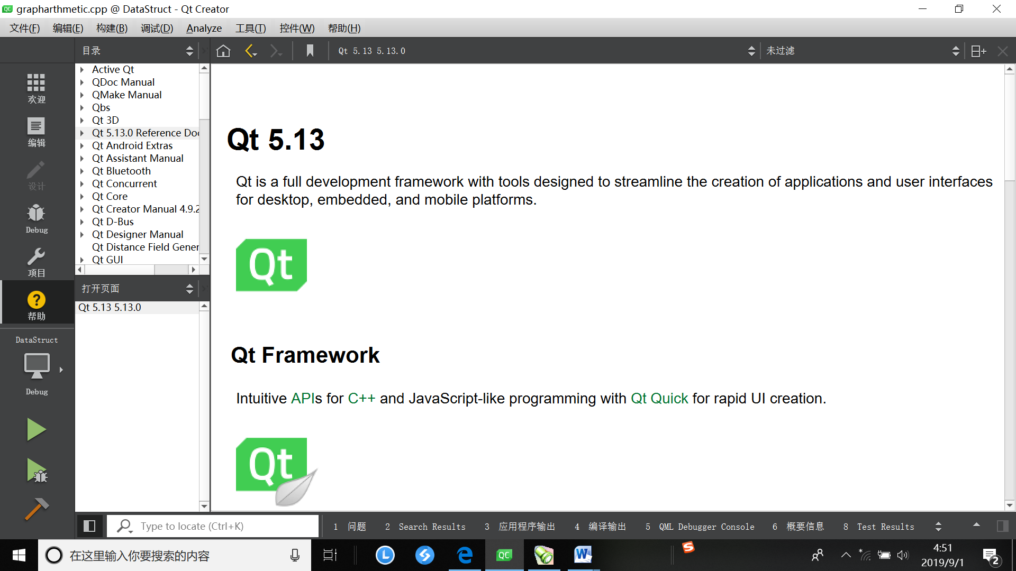

1.6系统的运行结果分析说明

基本开发步骤：

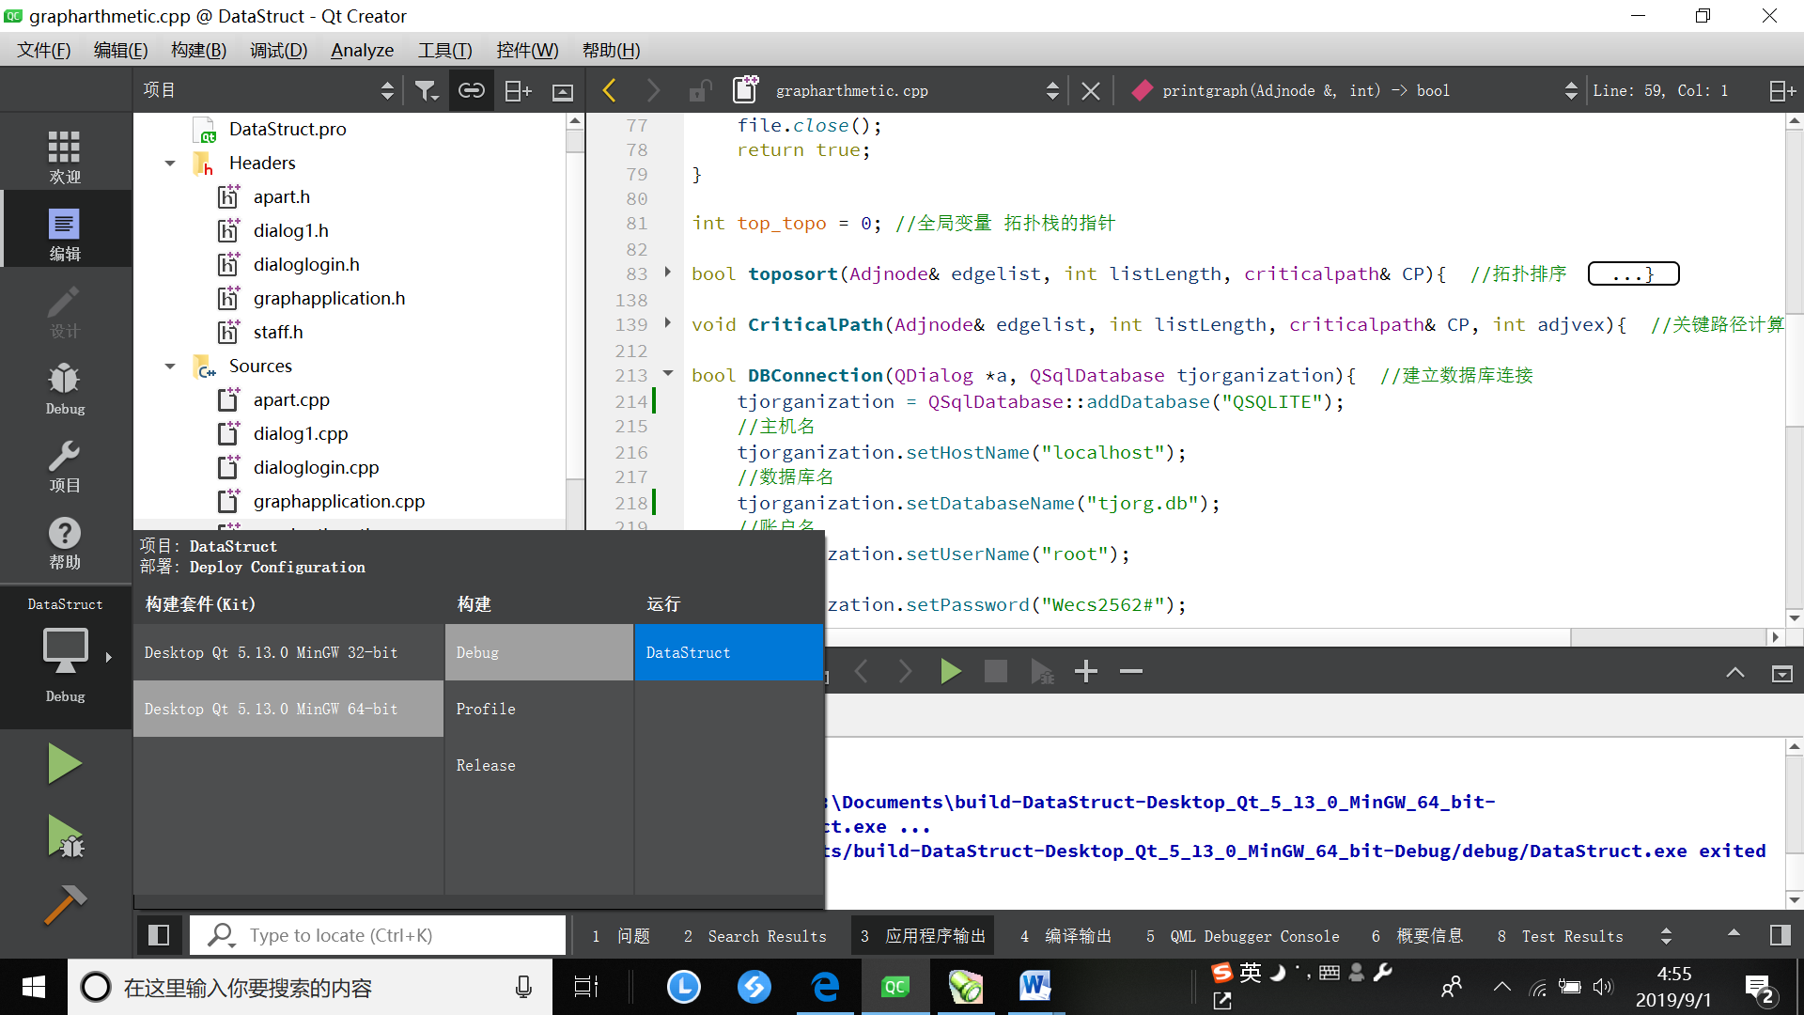

从图中可以看到，箭头所指是各种模式，新建Qt Widget Application工程后，通过在蓝色箭头所指的区域添加C++语言的头文件及cpp文件并正常编写C++程序后，进入下图所示设计模式，拖拽选择左边箭头所指工具栏的Label，PushButton等控件到中央设计窗体中，并通过信号和槽的方式完成点击按钮等事件的触发。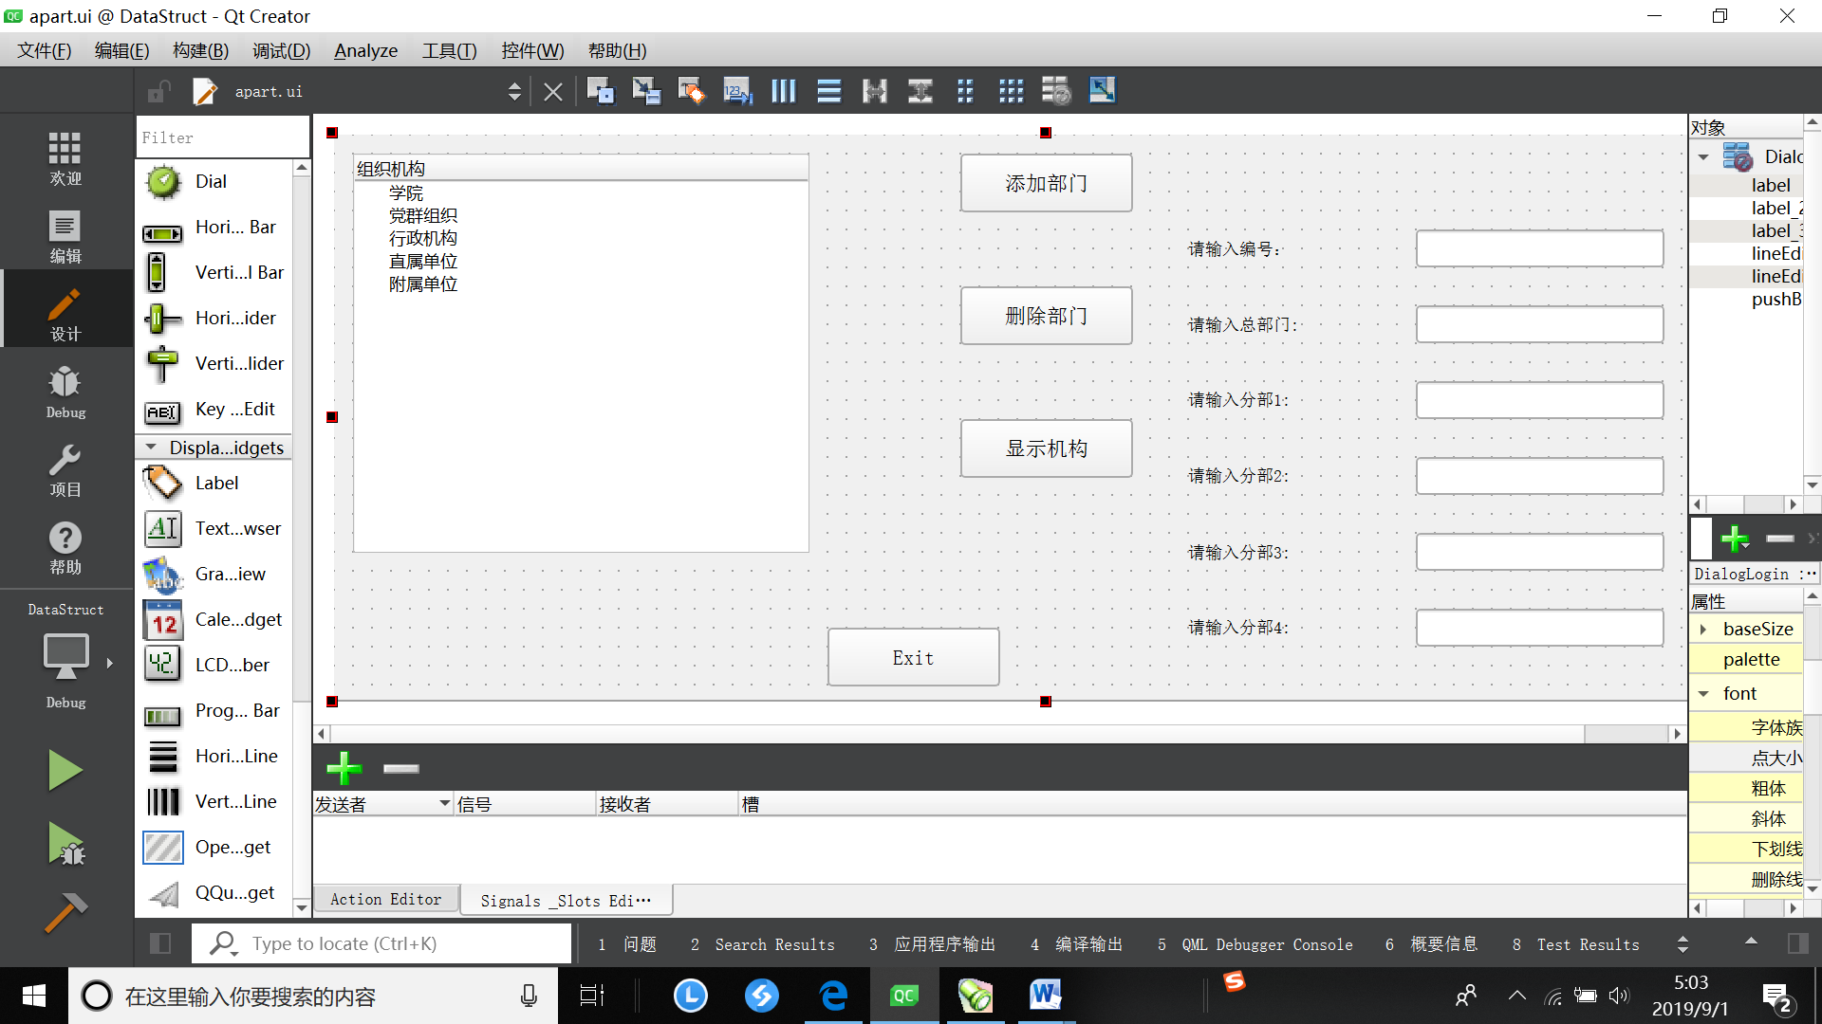

之后可以采用release，debug，profile方式调试运行，其中release用于发布程序。

单击C++代码左侧行号可以设置断点，在debug模式下进行调试。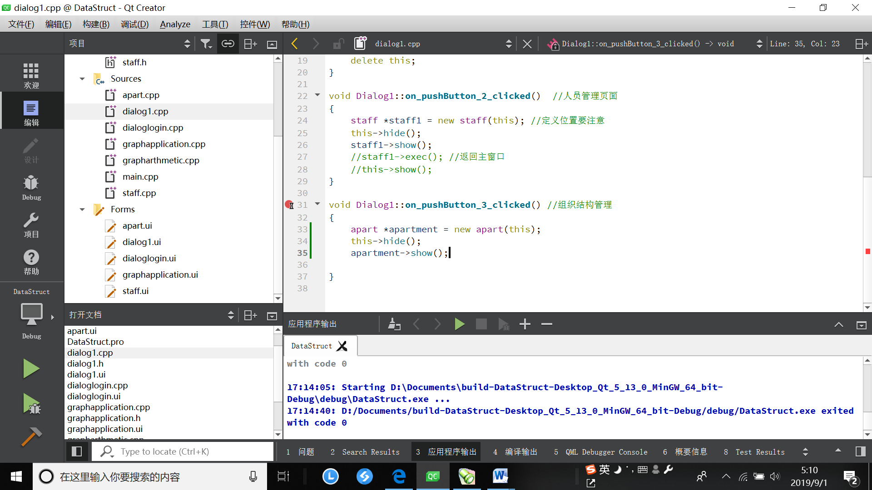

算法实现的最终成果：

圆满完成了所要求的全部任务，输入输出文件如图所示。

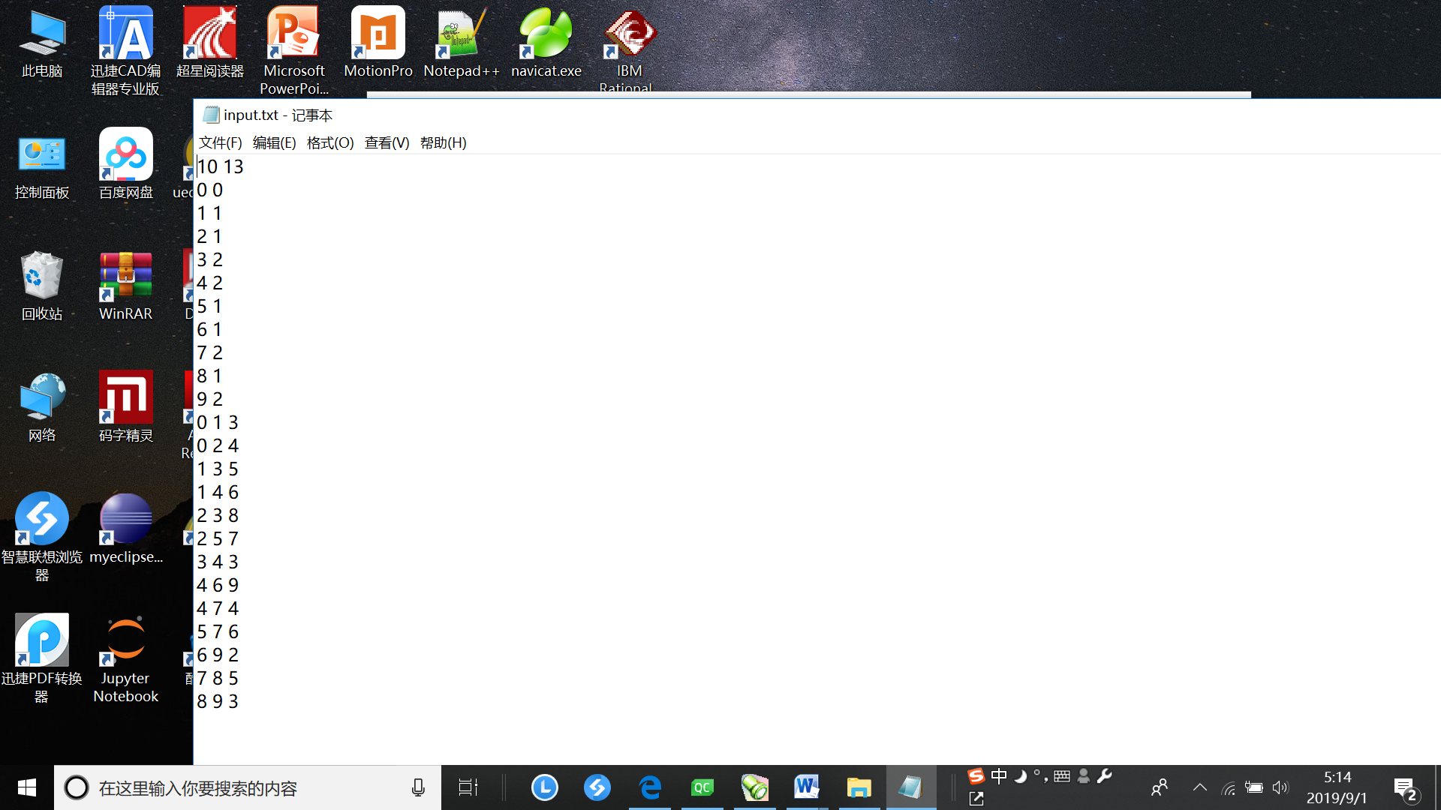 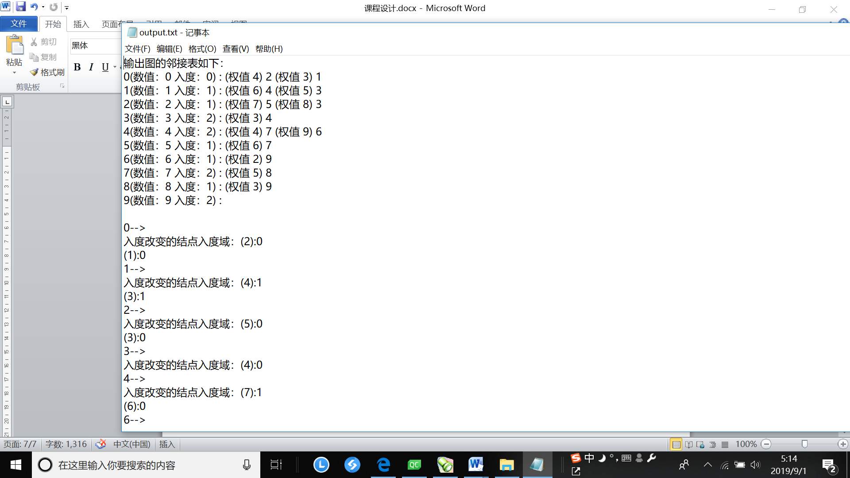

运行正确性较高，能够解决诸如图中含有环，图不完整等情况，并对有环情况在控制台中及时进行输出提醒，稳定性良好，无需任何第三方程序包，较为简单。

1.7操作说明

运行该程序十分简单。由于和综合应用部联合实现，故登录部分后文再行具体讲解。

1.编写程序完成后，将**写好的input.txt及空的output.txt放到D：\根目录下**，点击运行按钮执行程序（已发布的程序直接双击exe文件即可）：

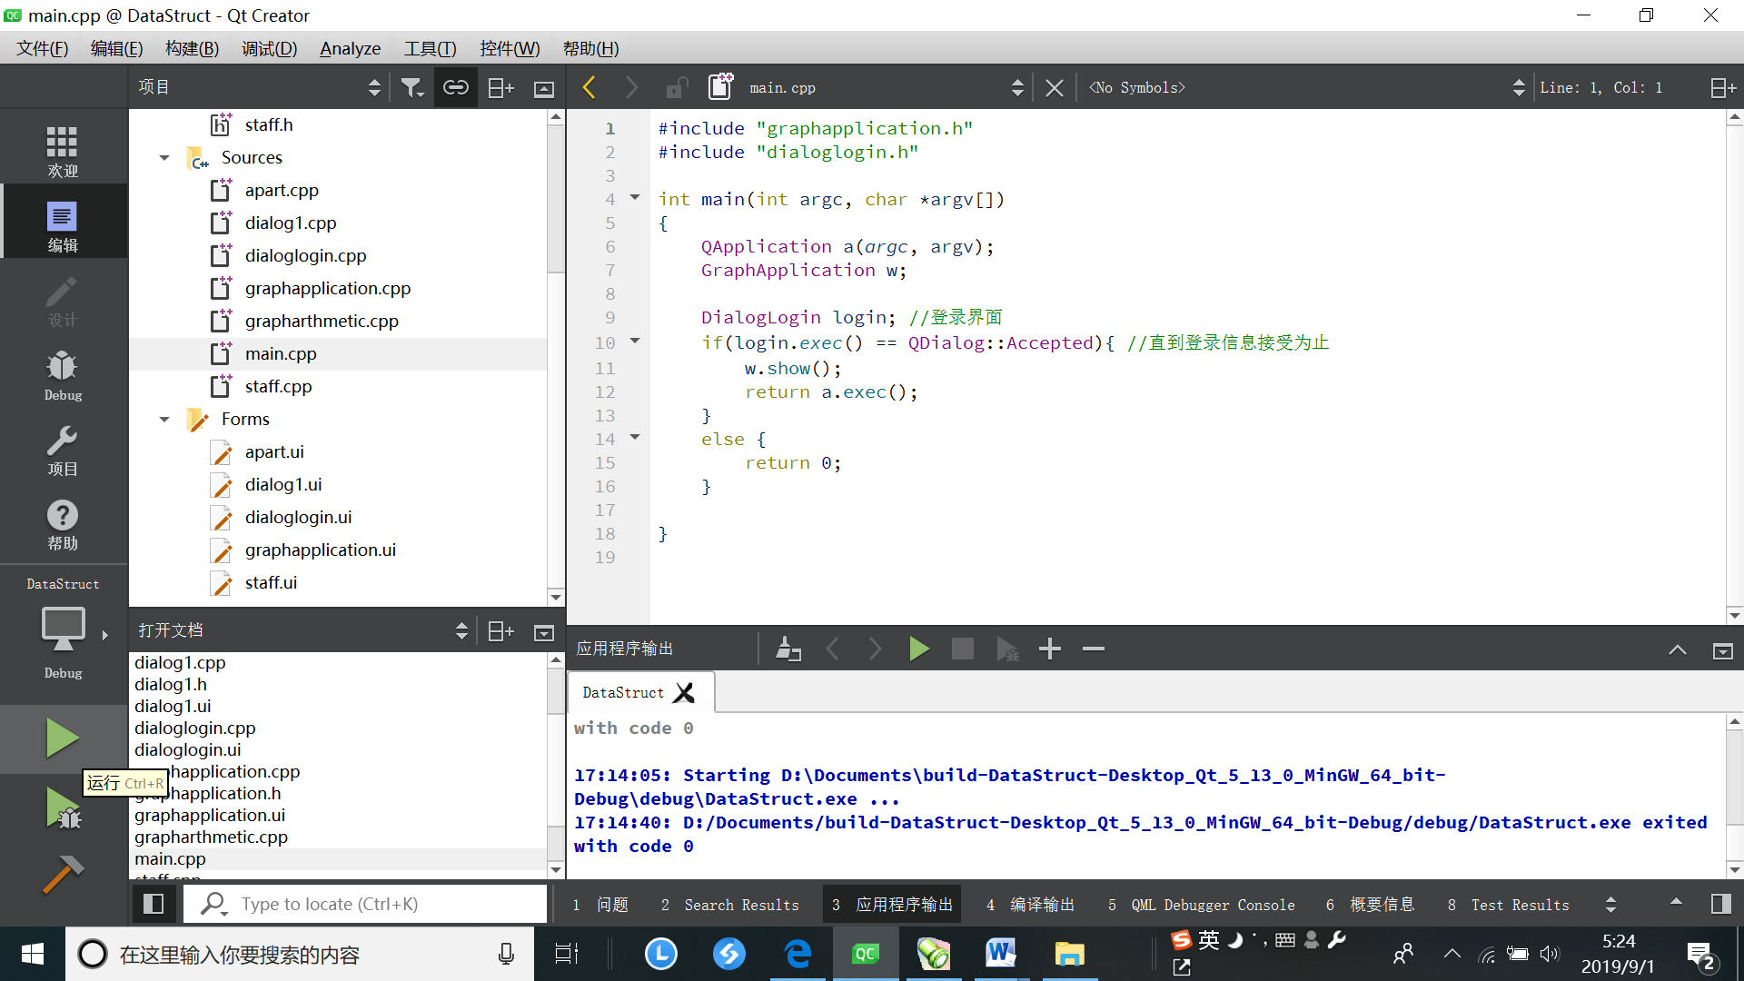

2.登录到主窗口

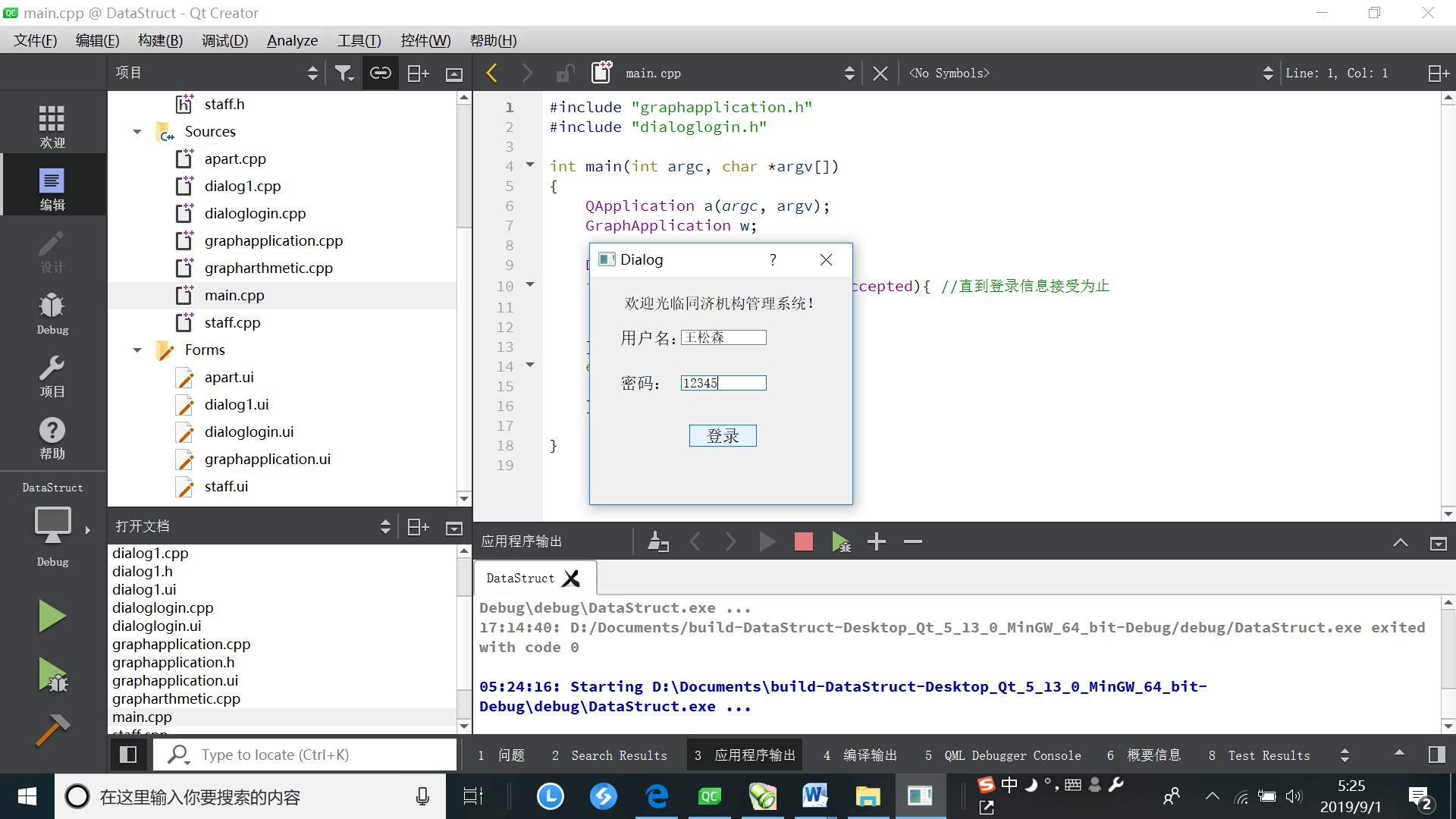

3.点击算法实现按钮，一键完成全部算法实现任务，查看输出文件检查输出效果即可。

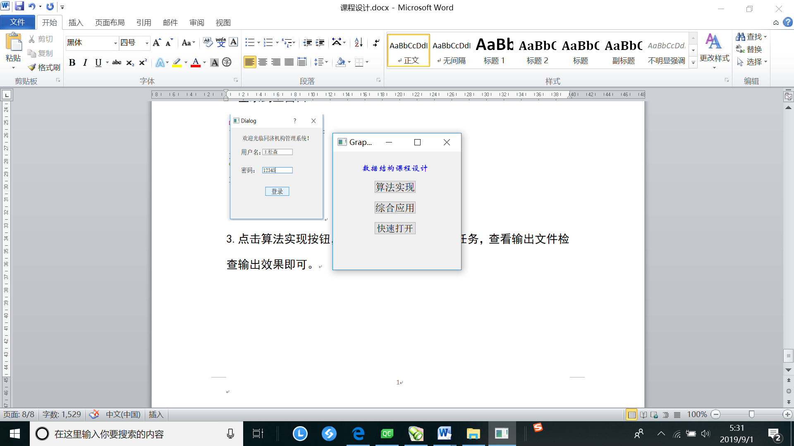

第二部分 综合应用设计说明

2.1题目

某高校，教职工9000多人，其组织机构较为复杂，顶层分为学院、党群组织、行政机构、直属单位、附属单位等。每一组织部门又分为多个层次，学校各教职工依据职位和角色可以隶属于多个组织部门，现需设计一个组织机构管理系统，系统需管理各级部门及各部门教职员工，各部门需设主管职位一名，主管副职多名，其他人员多名。

（1）动态建立组织结构，即可插入、删除部门等；

（2）在部门中添加人员，可定义职位；

（3）根据输入的人员名，查找其所在的职位部门等信息。

2.2软件功能

主要通过多层窗体层层递进，共同实现全部功能：

（1）人员管理和组织结构的管理分开：

进入界面首先要登录，就需要对LineEdit的写入字符串进行验证；

人员管理需要实现显示现有人员，添加删除人员并定义其职位，根据姓名查询职工，修改过程中又需要用到确认修改，撤销修改等操作；

组织结构管理需要实现树状结构层次的显示，并可添加删除组织部门，并更新到数据库；

（2）实现：为实现上述功能，使用了SQLite数据库作为后台，Qt实现前端功能；利用了Qt中UI界面的QTableWidget显示和更改人员信息，同时完成了修改的提交和撤销功能；使用了Label标签给出提示；利用QTreeWidget显示组织结构树，并利用相应函数实现了组织结构的增删；使用Button完成槽函数，触发操作。

2.3设计思想

实现思路：

（1）将三个问题归结为人员管理和组织结构管理两大部分，分别解决；

（2）分别设计用于人员管理和组织结构管理合适的显示方法以及后台的数据库表，同时实现了登录页面的验证信息操作；

（3）先将所需的QTreeWidget和QTableWidget等拖入UI设计框内，然后分别建立槽函数，为进一步实现准备；

（4）先测试连接数据库，然后在数据库中预先建立好一些必需的数据库表，插入相关数据项；

（5）编写对数据库增删改查等操作的具体实现，利用SQLiteSpy查看执行效果；

数据库预设内容：

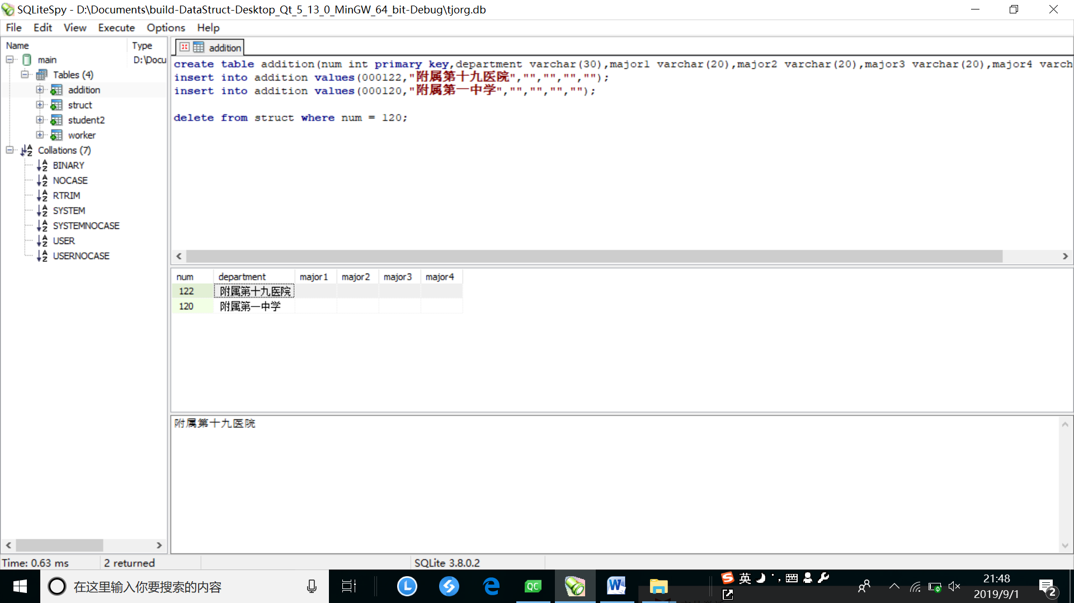

（6）依据操作成功与否给出警告框等提示。

基本流程：

（1）思考所给问题（组织结构）；

（2）确定采用的数据结构：

本题由于每位职员都能够同时任职多个部门，因此采用线性表；

由于组织结构是多层次的，因此应当采用主链表上连子链表的结构，类似图的邻接表结构，但数据库中主要采用一项中包含子结构的方式，通过连接数据库并读取组织结构表显示出树状结构；添加删除时需一次删除或添加整棵子树，再次显示更改结果即可；

（3）确定完成设计所采用的算法；

（4）具体设计实现该算法；

（5）完善输入输出等的细节操作：

通过LineEdit输入信息，读入后进行增删操作。

2.4逻辑结构与物理结构

本题所采用的的逻辑结构主要是人员的线性表和组织机构的多层次树状结构，如图所示。

采用的物理结构是数据库中的线性表，空间连续。

2.5开发平台

采用Qt Creater5.13以及Qt支持的轻量级数据库SQLite共同实现该题，运行在windows环境中，对其他配置没有过多要求。



2.6系统的运行结果分析说明

基本开发步骤：同1.6中内容，这里不加赘述。

综合应用的最终成果：

圆满完成了所要求的全部任务，最终人员管理和组织结构管理界面如图所示。

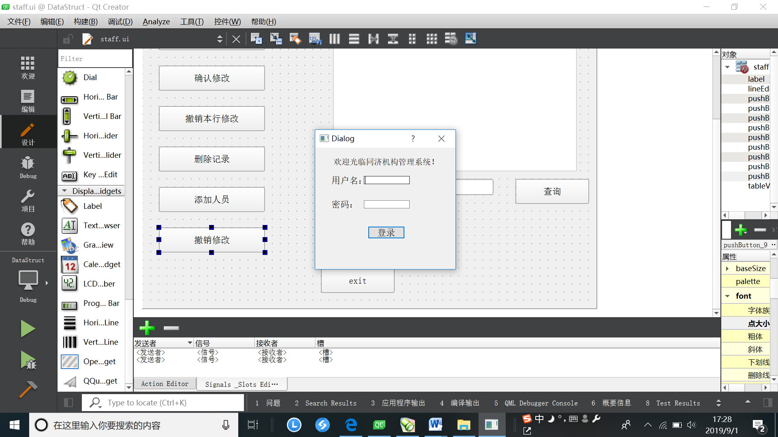 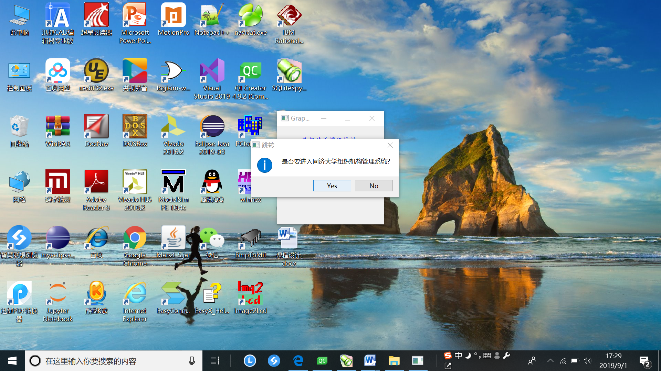 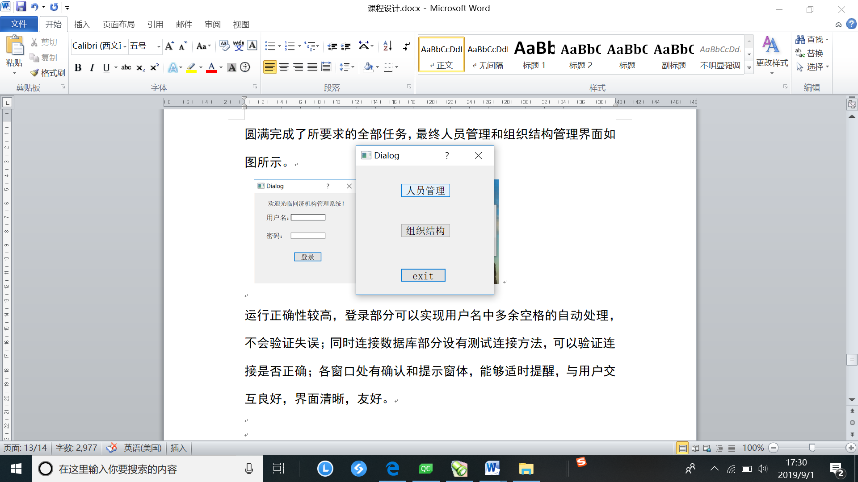

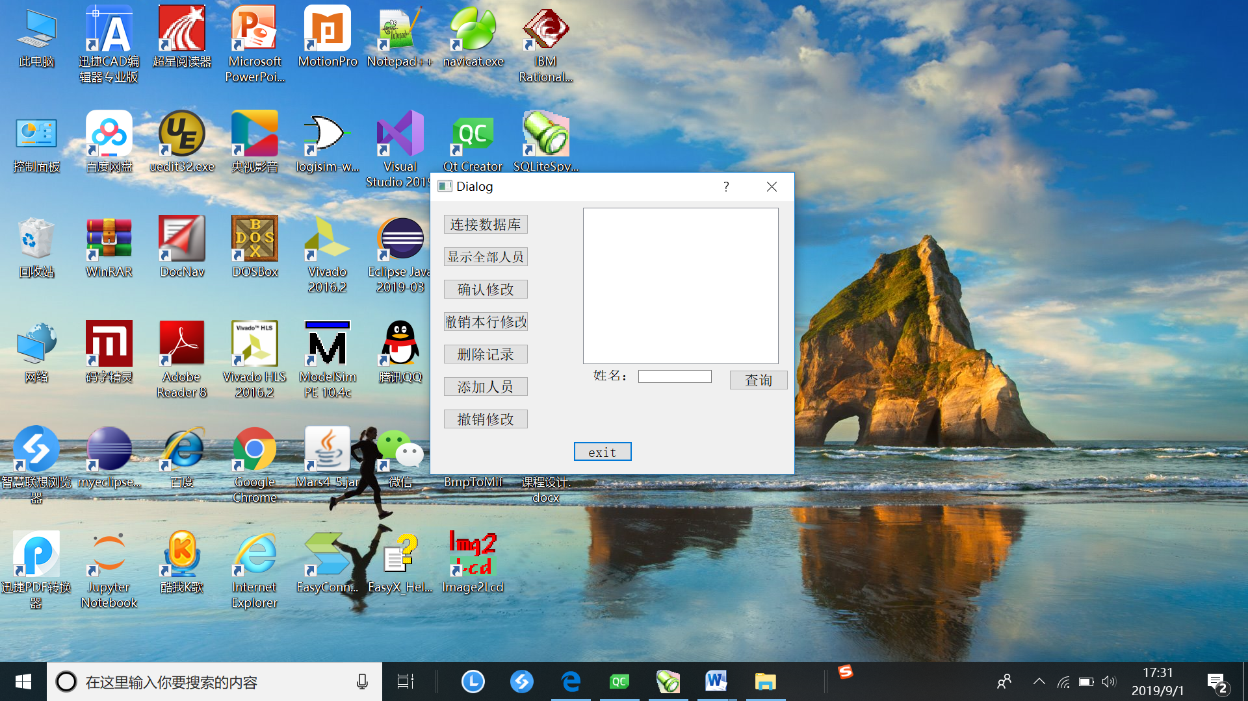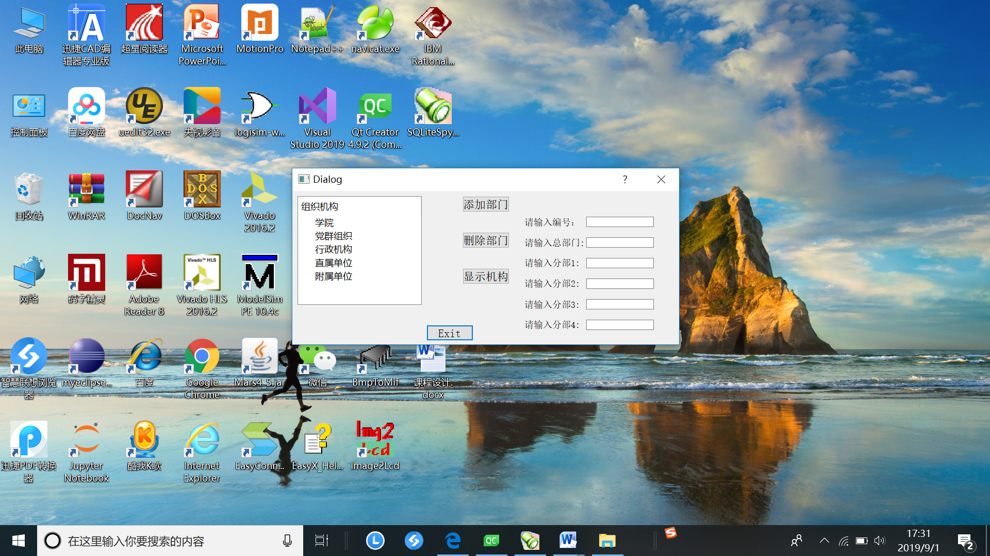

运行正确性较高，登录部分可以实现用户名中多余空格的自动处理，不会验证失误；同时连接数据库部分设有测试连接方法，可以验证连接是否正确；各窗口处有确认和提示窗体，能够适时提醒，与用户交互良好，界面清晰，友好。

1.7操作说明

运行该程序十分简单。

1.编写程序完成后，点击运行按钮执行程序（已发布的程序直接双击exe文件即可）：



2.登录到主窗口：

输入“王松森”（前后可以有空格），密码：12345，点击登录即可。



3.点击“综合应用”按钮，接下来会弹出右图的确认框；如果想快速进入，就单击“快速打开”按钮，直接进入管理系统。

 

4.然后可以选择进行人员管理或者组织结构管理，若进行人员管理，如中间图，需要先测试数据库连接，显示数据库连接成功才可以做其他操作（右图）；

  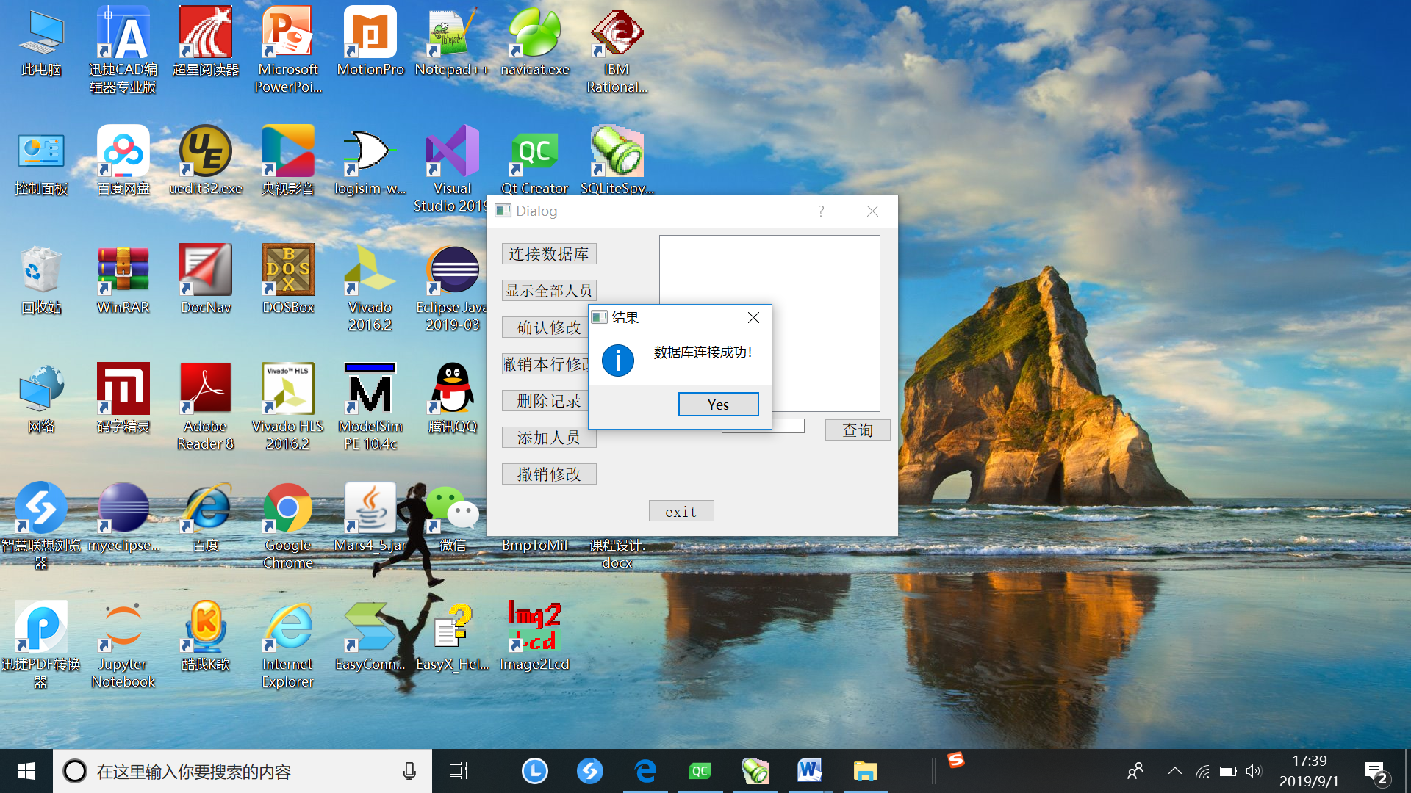

5.而后，需要点“显示全部人员”显示出全部已有职工（左图）；

然后可以点击“添加人员”，则表中出现一个空行，直接在行中编辑即可，其他已有项也可以修改，但数据类型要与更改前保持一致，之后可以提交修改或者撤销修改，如右图（更改状态，若点击撤销修改，将会恢复原值，如图3；若点击“确认修改”，将会提交到数据库，永久更改）；同时可以根据输入人员姓名进行查询（如图4）

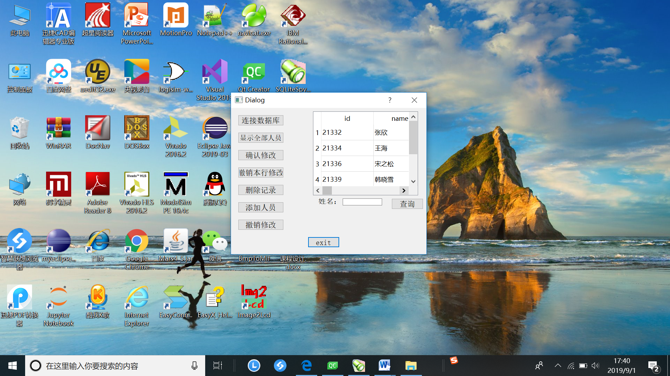 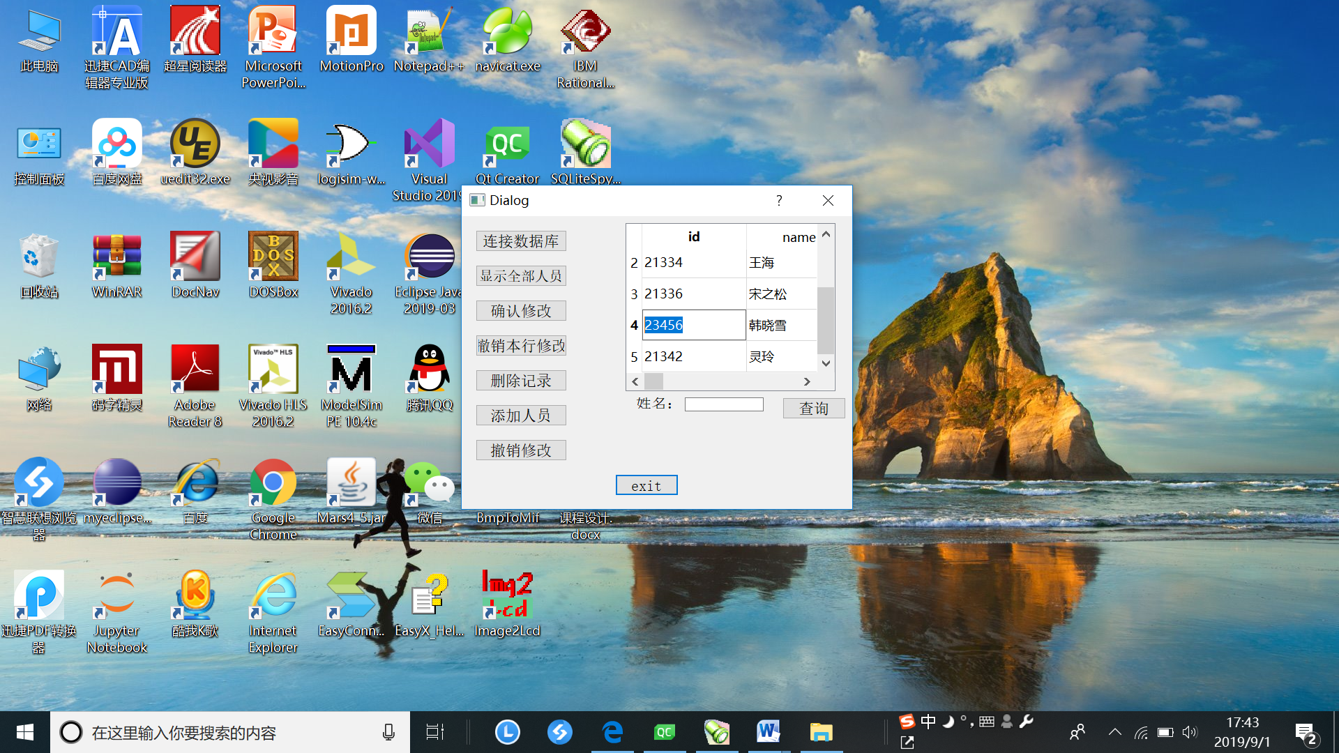

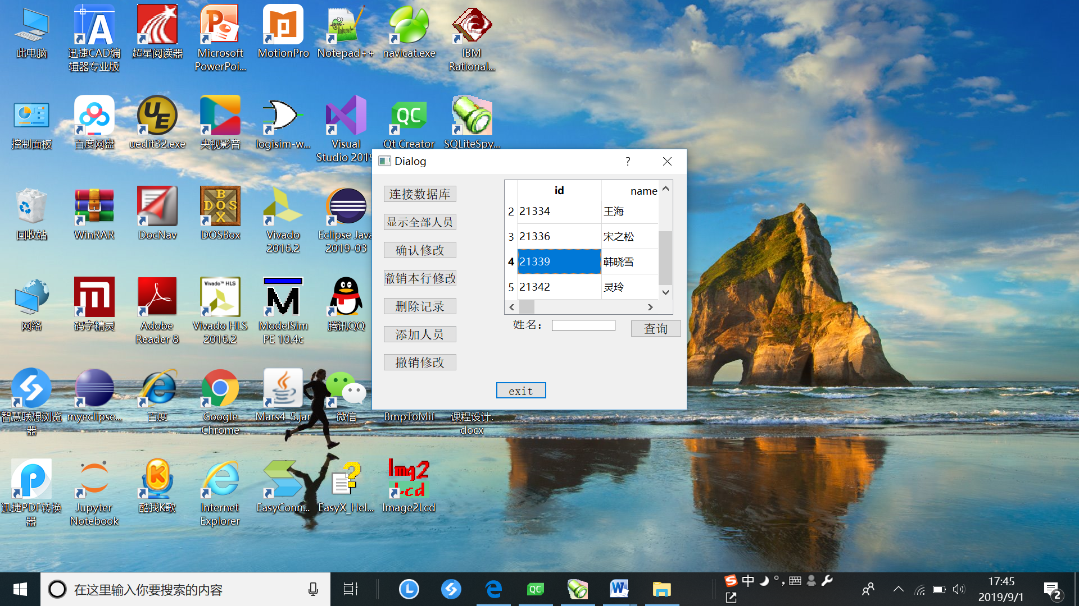 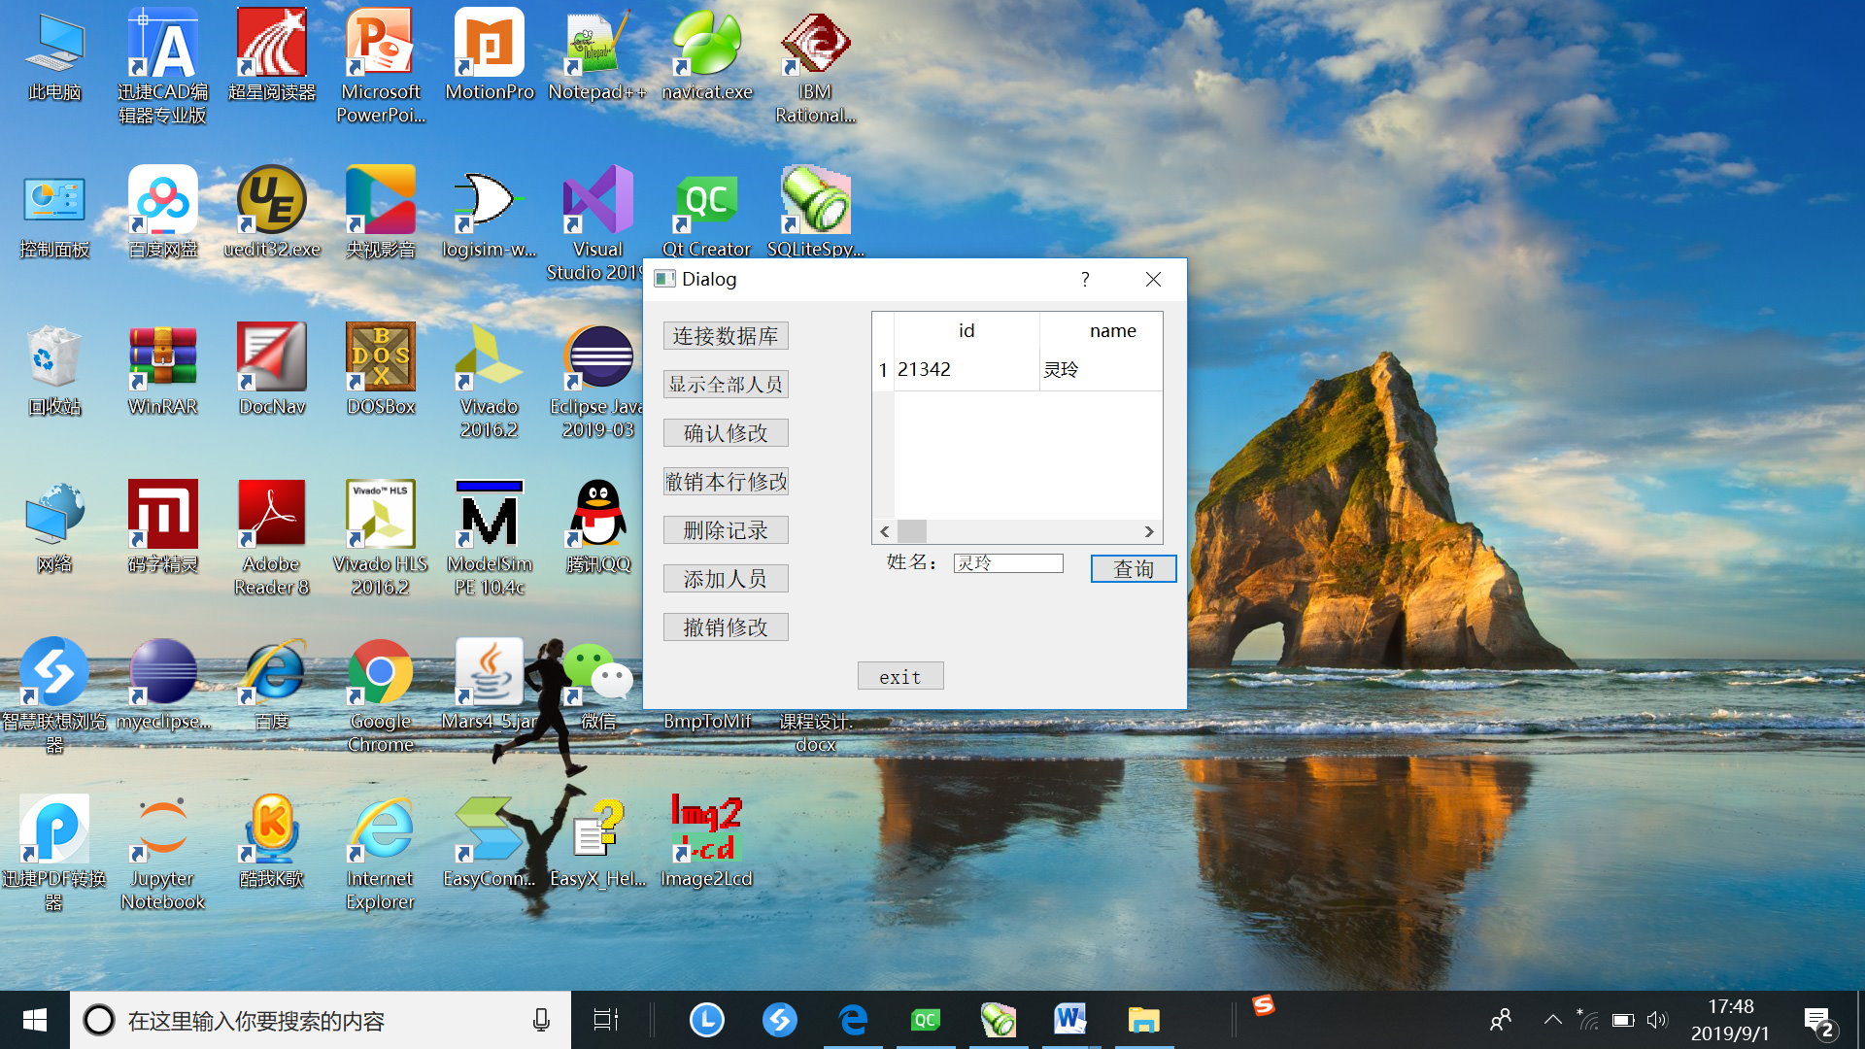

图3 图4

6.如果进入组织结构管理界面，会有预先的几个根目录，然后需要选中“直属单位”或“附属单位”点击“显示机构”，就可以显示出数据库表中预存的机构目录，然后在右侧输入信息，点击添加部门，会在左侧选中目录下建立相应信息的子项目；点击删除部门，会将选中的项永久删除。

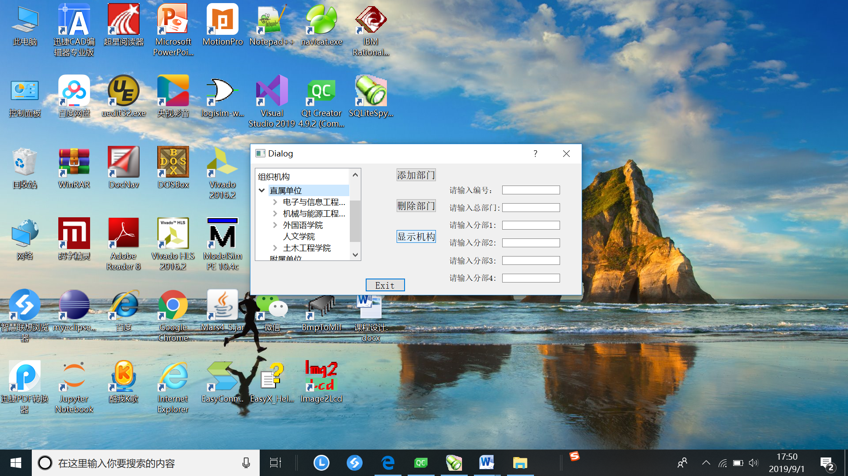

第三部分 实践总结

3.1所做的工作

本次课程设计中，我完成了设计制作整个窗体及其相关的槽函数，算法实现的数据结构以及算法具体实现函数；同时，我完成了Qt Creater与数据库关联进行增删查改操作的任务，能够更好地适应大量人员和机构的管理任务。

3.2总结与收获

在本次实验中，我学习到了Qt窗体程序的编写技巧，包括多界面的切换，Qt与数据库的连接及增删改查，增进了对常见的app窗体实现过程的理解，体会到了面向对象编程中交互式界面的重要性及便利性。

不足：虽然圆满完成了任务，但诸如人员较少，组织机构构建不完善等，仍还有一些弊端，有待改进，但总体能够很好地适应题设大量的数据项的管理问题。

第四部分 参考文献

[1]Qt Creater快速入门_第三版_霍亚飞著；

[2]CSDN Qt之操作数据库；

[3]向TreeWidget中添加根/子节点，删除结点，修改结点，

<http://blog.csdn.net/weixin_40569991/article/details/83154308>等；